**Exercice 3** *(de la feuille sur les statistiques)*

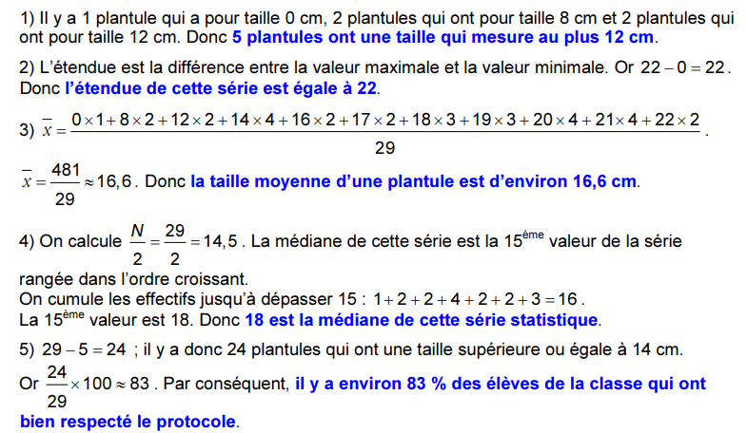**CORRECTION :**

